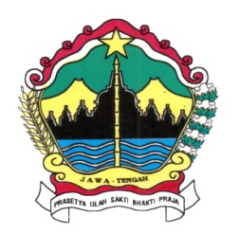
PEMERINTAH PROVINSI JAWA TENGAH
RUMAH SAKIT JIWA DAERAH SURAKARTA
Jl. Ki Hajar Dewantoro 80 Jebres Kotak Pos 187 Surakarta 57126 Telp. (0271) 641442 Fax. (0271) 648920
E-mail : rsjd_surakarta@yahoo.com Website : http://rsjd-surakarta.jatengprov.go.id

SURAT TANGGAPAN KEBERATAN
ATAS PERMOHONAN INFORMASI
Nomor: ………………..

Identitas Pemohon
Nama : …………………………………………………………………
Alamat : …………………………………………………………..……..
No. Telp / HP : ……………………..…………………………………………..

Ringkasan Permasalahan : ………………………………………………………………….
………………………………………………………………….
………………………………………………………………….
………………………………………………………………….
………………………………………………………………….
………………………………………………………………….
Tanggapan : ………………………………………………………………….
………………………………………………………………….
………………………………………………………………….
………………………………………………………………….
………………………………………………………………….
………………………………………………………………….

Surakarta,
Pemohon Keberatan Petugas Informasi

( ) ( )

